INTERCLUBTREFFEN 2015
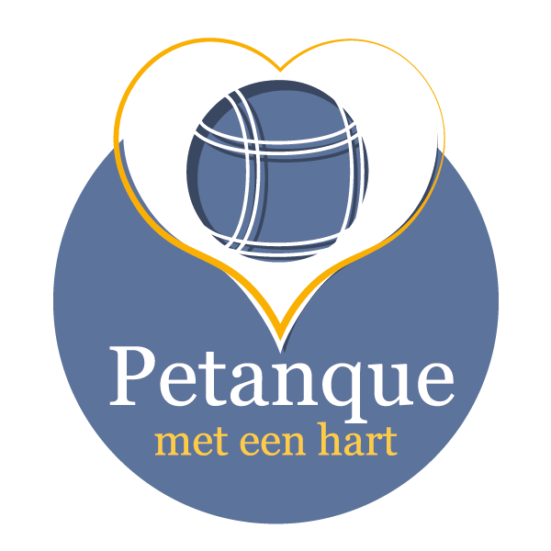
PFV-LIMBURG
Vrijdag 18 DECEMBER 2015 om 19h00 te
P.C. Interlommel
-Vriendschappelijke ontmoeting tussen de clubbesturen van PFV-Limburg
-21 clubbesturen en PFV-Limburg nemen deel met hun voorzitter+ secretaris en penningmeester (je mag een vervanger gebruiken als bovenstaande personen niet kunnen)
-Tornooi over 3 rondes
-iedere deelnemer krijgt een attentie van PFV
-Elke cLub moet zijn aanwezigheid bevestigen bij secretaris PFV-Limburg

Supporters van harte welkom op het I.C.T.

